ONLINEVAAZ
Ramazan Bayramı
20 Mart 2026
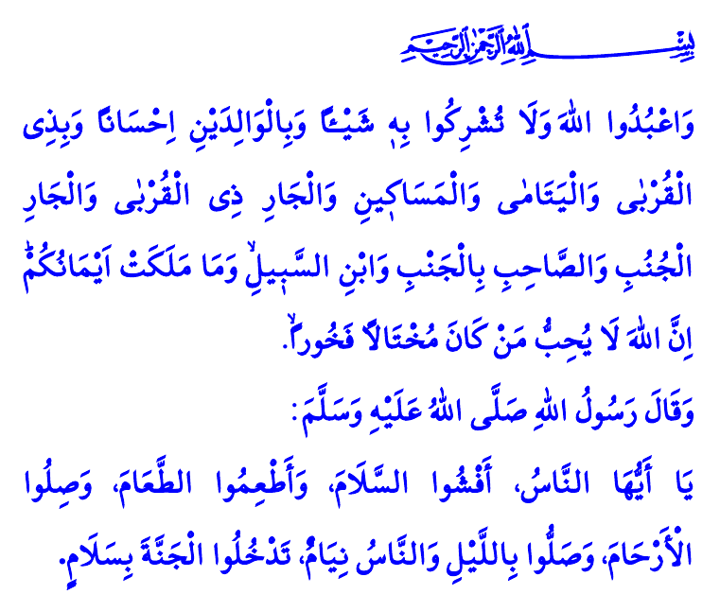
Muhterem Müslümanlar!
Bugün Ramazan Bayramı. Bir yandan Ramazan-ı şerifi idrak etmenin huzurunu diğer yandan bayrama kavuşmanın sevincini yaşamaktayız.
Bayramlar; birlik ve beraberlik günleridir. Sevgili Peygamberimiz (s.a.s), “Birbirinizle ilgi ve alakayı kesmeyin. Birbirinize sırt çevirmeyin. Birbirinize kin beslemeyin. Birbirinize haset etmeyin. Ey Allah’ın kulları! Kardeş olun” buyurarak bizleri kardeşliğe davet etmektedir. Ümmet-i Muhammed olarak bizler de aramızdaki küskünlükleri sonlandırabilir, ayrılık ve gayrılığı bir tarafa bırakabilirsek; bayramın neşe, sevinç ve mutluluğunu daha fazla hissedebiliriz. Aramıza fitne ve fesat tohumları ekmek isteyenlere karşı uyanık olur, gönlümüzü birbirimize samimiyetle açabilirsek her günümüzü bayram kılabiliriz.
Aziz Müminler!
Bayramlar; ailece bir arada olduğumuz, aynı havayı soluduğumuz, sevgi ve muhabbeti paylaştığımız özel günlerdir. Anne-babamızın hoşnutluğunu kazandığımız, ellerini öpüp hayır dualarını aldığımız bereket günleridir.
Bayramlar; Allah Resûlü (s.a.s)’in, “Ey insanlar! Selâmı aranızda yayın, yemek yedirin, akrabalık bağlarınızı gözetin, insanlar uykuda iken namaz kılın ve selametle cennete girin” tavsiyesine uyarak akrabalık ve komşuluk hukukumuzu gözettiğimiz günlerdir.
Kıymetli Müslümanlar!
Bayramlar; millet olarak Peygamber Efendimiz (s.a.s)’in, “Kim, bir kardeşinin ihtiyacını giderirse Allah da onun ihtiyacını giderir” müjdesine nail olmak umuduyla ihtiyaç sahiplerinin sıkıntılarına çare, darda kalanların yaralarına merhem, zulüm altındaki kardeşlerimizin dertlerine derman olduğumuz günlerdir.
Bayramlar; aynı zamanda mukaddes değerler uğruna canından geçen aziz şehitlerimizin, ahirete göç eden kahraman gazilerimizin, bu günlere gelmemize vesile olan geçmişlerimizin kabirlerini ziyaret edip onlar için dua ettiğimiz günlerdir.
Değerli Müminler!
Peygamber Efendimiz (s.a.s)’in, Uhud Savaşından sonra yetim kalan bir çocuğa, “Ben senin baban, Âişe de annen olsun istemez misin?” örneği, yetimlere karşı davranışımızı belirlemektedir. Bugün, bizler de Peygamber Efendimiz (s.a.s)’in güzel ahlakını kuşanarak yetim ve öksüzlere kol kanat gerelim, onların bayram sevinçlerini paylaşalım. Küçüğüyle büyüğüyle, genciyle yaşlısıyla, hastasıyla sağlıklısıyla, yetim, öksüz ve tüm çocuklarıyla bayramı hep birlikte birbirimize bayram kılalım.
Aziz Müslümanlar!
Mescid-i Aksâ günlerdir kapalı. Zalimler, harîm-i ismetimiz olan Mescid-i Aksâ’nın dokunulmazlığını hiçe saymaktadır. Ancak şu husus unutulmamalıdır ki; mabetlere el uzatılamaz, saygınlığına halel getirilemez, içinde ibadet edilmesine yasak konulamaz. Dolayısıyla Mescid-i Aksâ derhal açılmalıdır. Müslümanlar, kendi camilerinde hür bir şekilde ibadetlerini eda etmelidir. Bu hususta Yüce Rabbimizin uyarısı gayet açıktır: “Allah’ın mescitlerinde O’nun adının anılmasına engel olan ve onların harap olması için çalışandan daha zalim kim olabilir?”
Bu vesileyle başta Mescid-i Aksâ olmak üzere, mazlum coğrafyaların, zulüm altında inleyenlerin, yurtsuz kalmış bütün insanların daha güzel günlere kavuşması temennisiyle Ramazan Bayramımızı tebrik ediyoruz.
Hutbemizi Yüce Rabbimizin şu ayet-i kerimesi ile bitiriyoruz: “Allah’a ibadet edin ve ona hiçbir şeyi ortak koşmayın. Ana babaya, akrabaya, yetimlere, yoksullara, yakın komşuya, uzak komşuya, yanınızdaki arkadaşa, yolcuya, elinizin altındakilere iyilik edin. Şüphesiz, Allah kibirlenen ve övünen kimseleri sevmez.”
Kaynaklar
Tirmizî, Birr ve Sıla, 24.
İbn Mâce, Et’ıme, 1.
Müslim, Birr, 58.
İbn Hacer, İsâbe, I, 302.
Bakara, 2/114.
Nisâ, 4/36.
Kaynak: Diyanet İşleri Başkanlığı

